Детское рождественское богослужение

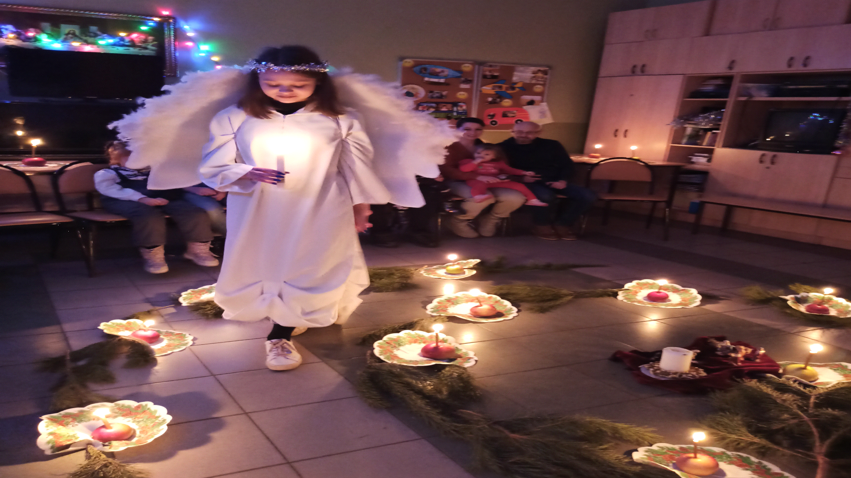

Действующие лица:
Ведущий
Ангел
Хранитель порядка — человек, который следит за тишиной и порядком в комнате и убирает яблоки со спирали, но можно обойтись и без него.
Обратите внимание родителей на то, что девочек на эту службу лучше привести в брюках, во избежание несчастного случая (подол платья может загореться от пламени свечи).
Материалы:
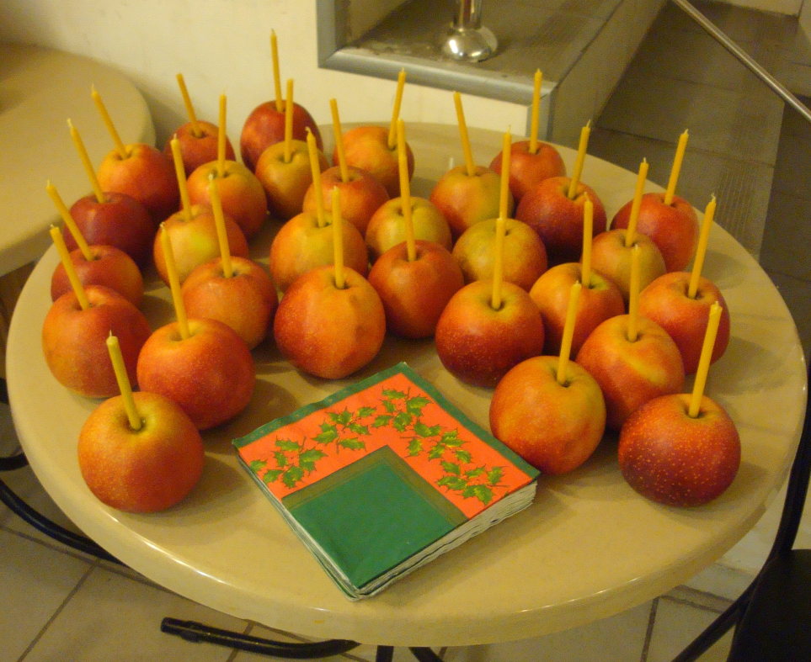

1. Большие яблоки по количеству детей, ожидаемых на службе, лучше на несколько штук больше.
2. Восковые свечи по количеству яблок.
3. Красивые бумажные салфетки; их нужно в два раза больше, чем яблок.
4. Сосновые или еловые ветки в таком количестве, чтобы ими можно было выложить на полу большую спираль.
5. Большая «свеча Иисуса».
6. Фигурки Иисуса, Марии и Иосифа, но можно их и не использовать, а ограничиться большой свечой.
7. Библия для чтения мест из Евангелия.
Яблоки нужно подготовить: помыть и вставить в них восковые свечи так, чтобы свеча не выпадала из яблока и само яблоко держалось устойчиво и ровно вместе со свечой.
Оформление комнаты

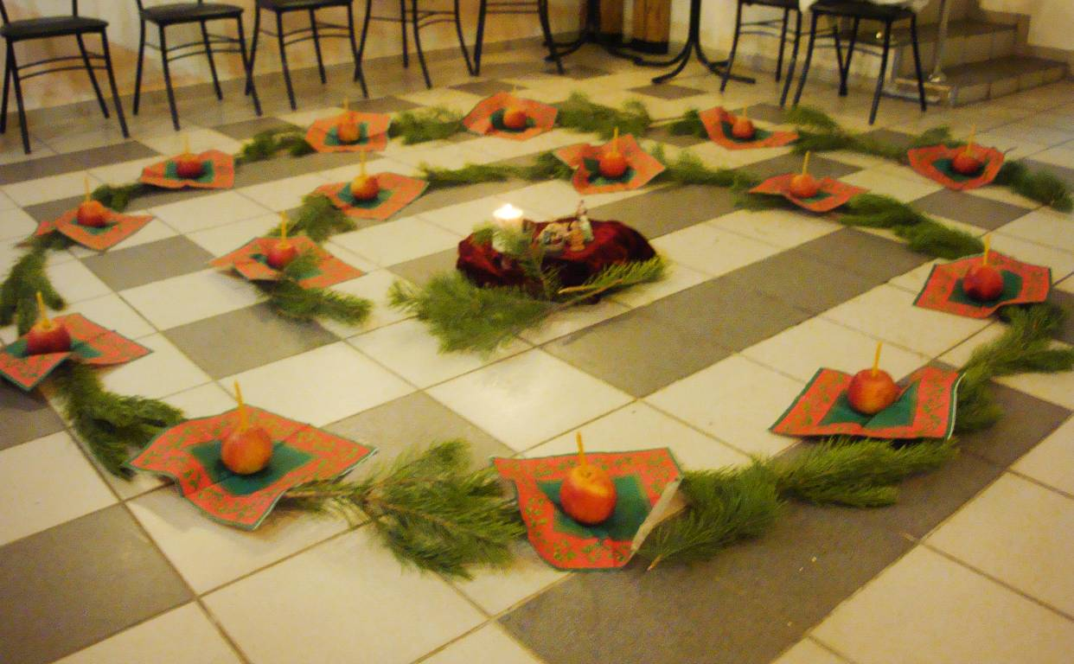

1. Стены комнаты, где будет проходить служение, лучше всего украсить гирляндами или можно задрапировать тканью. Желательно убрать из нее мебель, чтобы освободить как можно больше пространства.
2. По периметру комнаты поставить стулья полукругом по количеству ожидаемых детей и гостей. В центре разместить большую свечу и фигурки Иосифа, Марии и Иисуса.
3. От центральной композиции по часовой стрелке выложить спираль еловыми или сосновыми лапами. Спираль нужно выкладывать так, чтобы между ее витками мог свободно пройти человек.

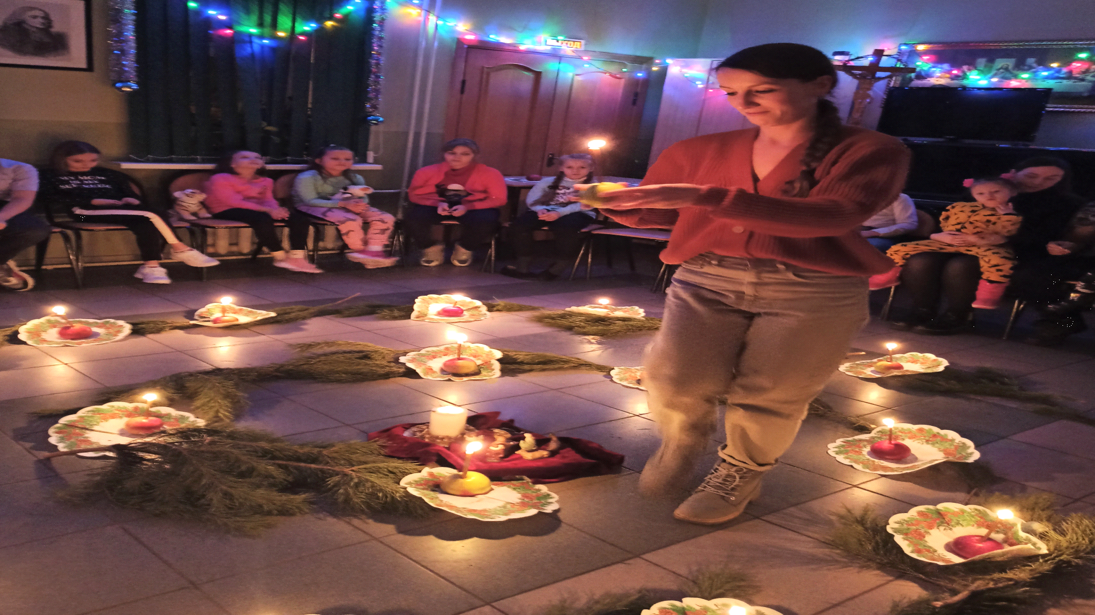

4. На еловые лапы положить салфетки (по количеству яблок), а на салфетки поставить яблоки со свечками. Если все яблоки не умещаются на спирали, то их можно поставить в любом месте, доступном для детей.

Сценарий

Ведущий собирает детей и проводит их в комнату, где выложена спираль. В комнате должно быть темно (освещение только от гирлянд, это очень важно). Ведущий рассаживает детей на стулья и начинает диалог:
— Ребята, мы сейчас зашли в эту комнату, оглянитесь вокруг, хорошо ли мы видим друг друга?
— Нет!
— А почему?
Ответы детей.
Ведущий:
— Сейчас я расскажу вам одну историю. Давным-давно люди жили в раю и дружили с Богом, им вместе было очень хорошо. Везде был свет, и была радость. Но случилось непоправимое, люди не послушались Бога, и в мир пришел грех, пропала радость.
Грех — это темнота, и постепенно темноты становилось все больше, и она расползалась, вытесняла свет, пока полностью не заменила его собой. В мире становилось все темнее и темнее.
Все это видел Бог Отец, и Ему было очень печально. Люди все больше и больше погружались в темноту греха и перестали видеть Бога. Но Бог очень любит людей и не желает, чтобы они оставались во тьме. И Он решил зажечь для них свет, который поможет им выйти из темноты.
Он послал в этот мир Своего Единственного Сына. Дух Святой сошел на Марию, и она родила Иисуса Христа, Который и стал Светом в этой тьме.
Вся эта история записана в Библии, и мы сейчас ее прочтем:
Евангелие от Луки, 2-я глава, с 1-го по 16-й стихи:
1 В те дни вышло от кесаря Августа повеление сделать перепись по всей земле.
2 Эта перепись была первая в правление Квириния Сириею.
3 И пошли все записываться, каждый в свой город.
4 Пошел также и Иосиф из Галилеи, из города Назарета, в Иудею, в город Давидов, называемый Вифлеем, потому что он был из дома и рода Давидова,
5 записаться с Мариею, обрученною ему женою, которая была беременна.
6 Когда же они были там, наступило время родить ей;
7 и родила Сына своего Первенца, и спеленала Его, и положила Его в ясли, потому что не было им места в гостинице.
8 В той стране были на поле пастухи, которые содержали ночную стражу у стада своего.
9 Вдруг предстал им Ангел Господень, и слава Господня осияла их; и убоялись страхом великим.
10 И сказал им Ангел: не бойтесь; я возвещаю вам великую радость, которая будет всем людям:
11 ибо ныне родился вам в городе Давидовом Спаситель, Который есть Христос Господь;
12 и вот вам знак: вы найдете Младенца в пеленах, лежащего в яслях.
13 И внезапно явилось с Ангелом многочисленное воинство небесное, славящее Бога и взывающее:
14 слава в вышних Богу, и на земле мир, в человеках благоволение!
15 Когда Ангелы отошли от них на небо, пастухи сказали друг другу: пойдем в Вифлеем и посмотрим, что там случилось, о чем возвестил нам Господь.
16 И, поспешив, пришли и нашли Марию и Иосифа, и Младенца, лежащего в яслях.

Евангелие от Матфея, 2-я глава, с 1-го по 12-й стихи:
1 Когда же Иисус родился в Вифлееме Иудейском во дни царя Ирода, пришли в Иерусалим волхвы с востока и говорят:
2 где родившийся Царь Иудейский? ибо мы видели звезду Его на востоке и пришли поклониться Ему.
3 Услышав это, Ирод царь встревожился, и весь Иерусалим с ним.
4 И, собрав всех первосвященников и книжников народных, спрашивал у них: где должно родиться Христу?
5 Они же сказали ему: в Вифлееме Иудейском, ибо так написано через пророка:
6 и ты, Вифлеем, земля Иудина, ничем не меньше воеводств Иудиных, ибо из тебя произойдет Вождь, Который упасет народ Мой, Израиля.
7 Тогда Ирод, тайно призвав волхвов, выведал от них время появления звезды
8 и, послав их в Вифлеем, сказал: пойдите, тщательно разведайте о Младенце и, когда найдете, известите меня, чтобы и мне пойти поклониться Ему.
9 Они, выслушав царя, пошли. И се, звезда, которую видели они на востоке, шла перед ними, как наконец пришла и остановилась над местом, где был Младенец.
10 Увидев же звезду, они возрадовались радостью весьма великою,
11 и, войдя в дом, увидели Младенца с Мариею, Матерью Его, и, пав, поклонились Ему; и, открыв сокровища свои, принесли Ему дары: золото, ладан и смирну.
12 И, получив во сне откровение не возвращаться к Ироду, иным путем отошли в страну свою.

— Итак, Бог послал в этот мир Своего Единственного Сына — загорелась Его свеча.
Входит Ангел со «свечой Христа», зажигает ее и становится у входа в спираль.

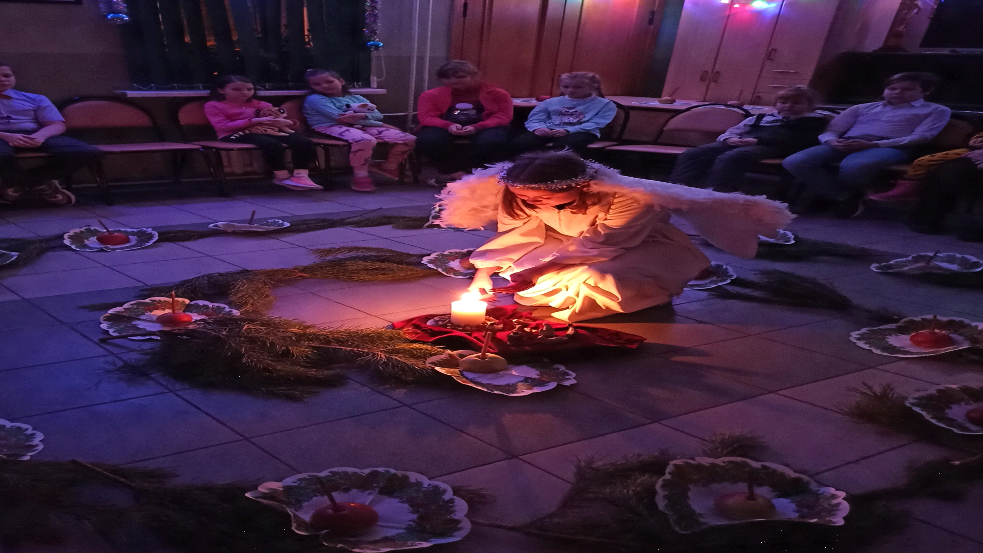

Ведущий:
— Теперь каждый из вас может зажечь свою свечу от «свечи Христа».

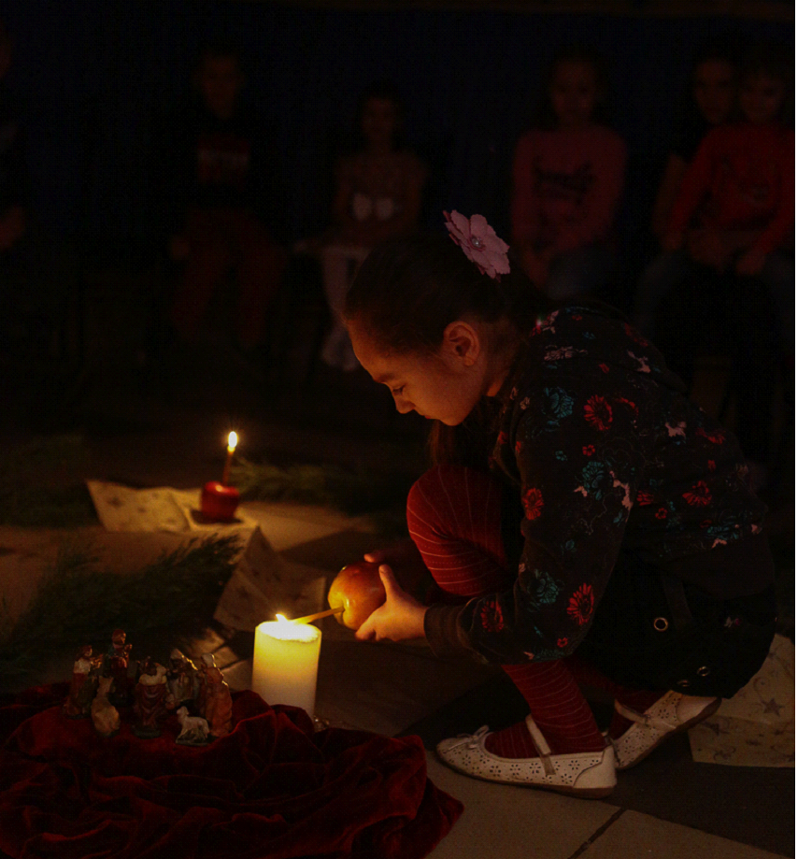

Важно идти только по спирали, не перешагивая через ее витки; идти очень осторожно, не торопясь, чтобы не затушить свою и другие свечи и не споткнуться.
Ангел помогает пройти спираль маленьким детям; кто постарше, идут сами. По спирали могут пройти родители, которые присутствуют с детьми на празднике (по желанию).
В спирали горит центральная «свеча Христа». Ребенок аккуратно идёт по спирали из лап ели или сосны и выбирает себе любое яблоко с ещё не горящей свечой, продолжает свой путь до середины, где зажигает свою свечу от «свечи Христа». Затем, возвращаясь, ставит её на место, откуда взял, и садится на свой стульчик обратно. Таким образом, к завершению служения вдоль всей спирали будут гореть свечи в яблоках.

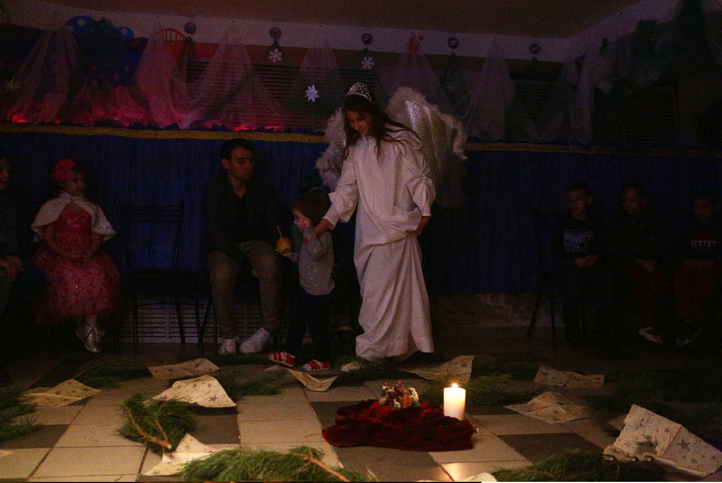

Когда все свечи зажжены, Ведущий продолжает рассказ:
— Видите, мы помогли распространить свет Христа по этой комнате, тьма стала рассеиваться, в комнате стало светло. Так и в нашем мире: чем больше мы рассказываем о Христе, тем меньше тьмы (или греха) остается в мире. Свет наполняет Землю, появляется надежда. Ведь Бог есть Свет. Но тьма еще осталась в углах комнаты. Чтобы ее развеять, нужно время и помощники Христа.
Эти помощники — вы. Вы зажгли свечи, и свет этих свечей отразился в ваших сердцах. Вы понесете этот свет людям, рассказывая им о Христе в течение этого года, тогда тьма будет отступать, а света будет все больше.
В этом и состоит божественный замысел для человечества. Всегда оставайтесь во Свете, тогда радость и любовь всегда будут наполнять ваши сердечки, которые так дороги для Бога!
А теперь мы с вами пойдем праздновать День рождения нашего Господа Иисуса Христа, Который принес нам радость от Бога!

ПРИМЕЧАНИЕ: детское рождественское богослужение можно преобразовать и в детское богослужение воскресной школы на тему «Вы свет миру», тогда еловые ветки нужно заменить толстой веревкой и взять другие, подходящие по теме места Священного Писания.

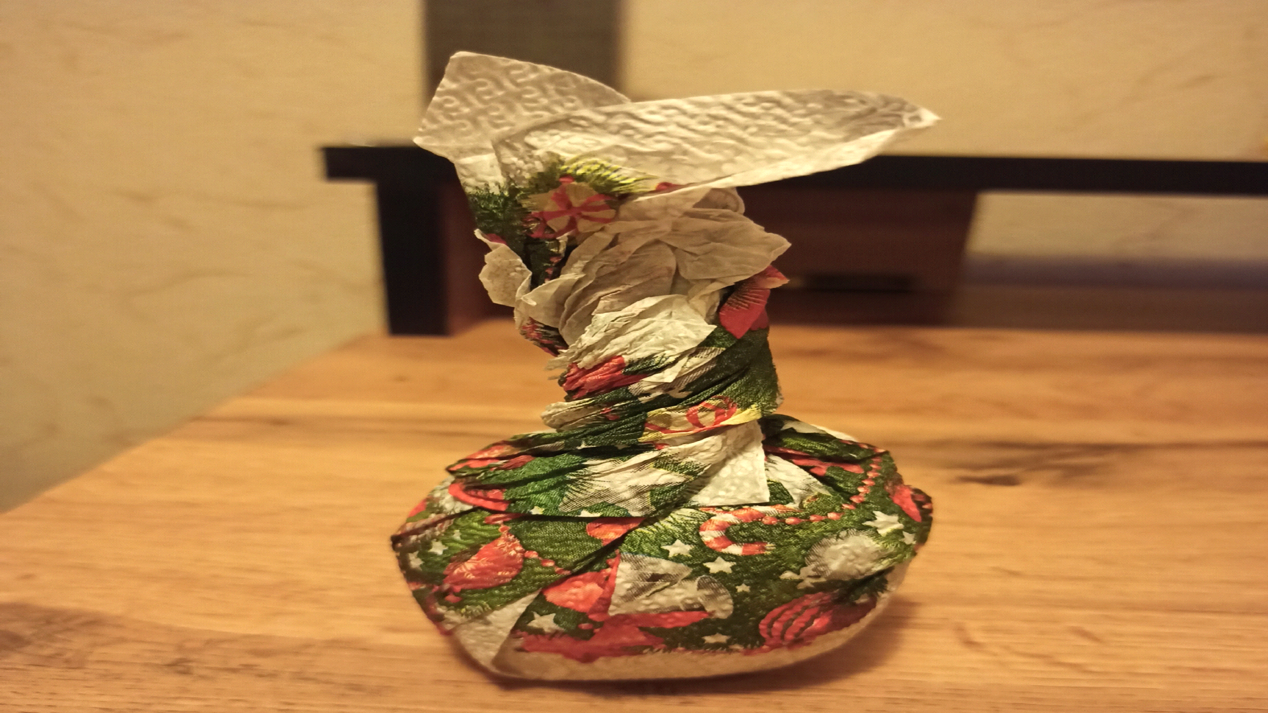

Ангел и Ведущий уводят детей из комнаты со спиралью. В ней остается только Помощник, который затушит свечи, соберет и вымоет яблоки со спирали, потом завернет их в чистые салфетки, а когда дети будут выходить из церкви, раздаст их в качестве рождественского подарка.

Детское пасхальное богослужение

Действующие лица:

Ведущий (он же водонос)
Понтий Пилат
Ангел
Служитель порядка, он следит за порядком и помогает детям идти по маршруту.

Материалы:

1. Виноградный сок и пресный хлеб.
2. Кувшин, тазик для воды и полотенце.
3. Большие гвозди.
4. Веревка.
5. Плетка.
6. Терновый венец.
7. Фигурка Иисуса Христа (кукла).
8. Коробка, из которой сделан Гроб Господень, и камень. Коробка сделана таким образом, что в задней ее стенке есть отверстие — для того чтобы незаметно вытащить «тело» Иисуса из гроба.
9. Свечи для оформления комнаты, но это не обязательно.

Оформление комнаты
Желательно освободить комнату от мебели, оставить 3 стола и 1 стул. Столы расставить по трем углам, а в оставшийся угол поставить стул.
1. Первый угол
Стол Причастия. На нем должно быть все для Причастия детей.

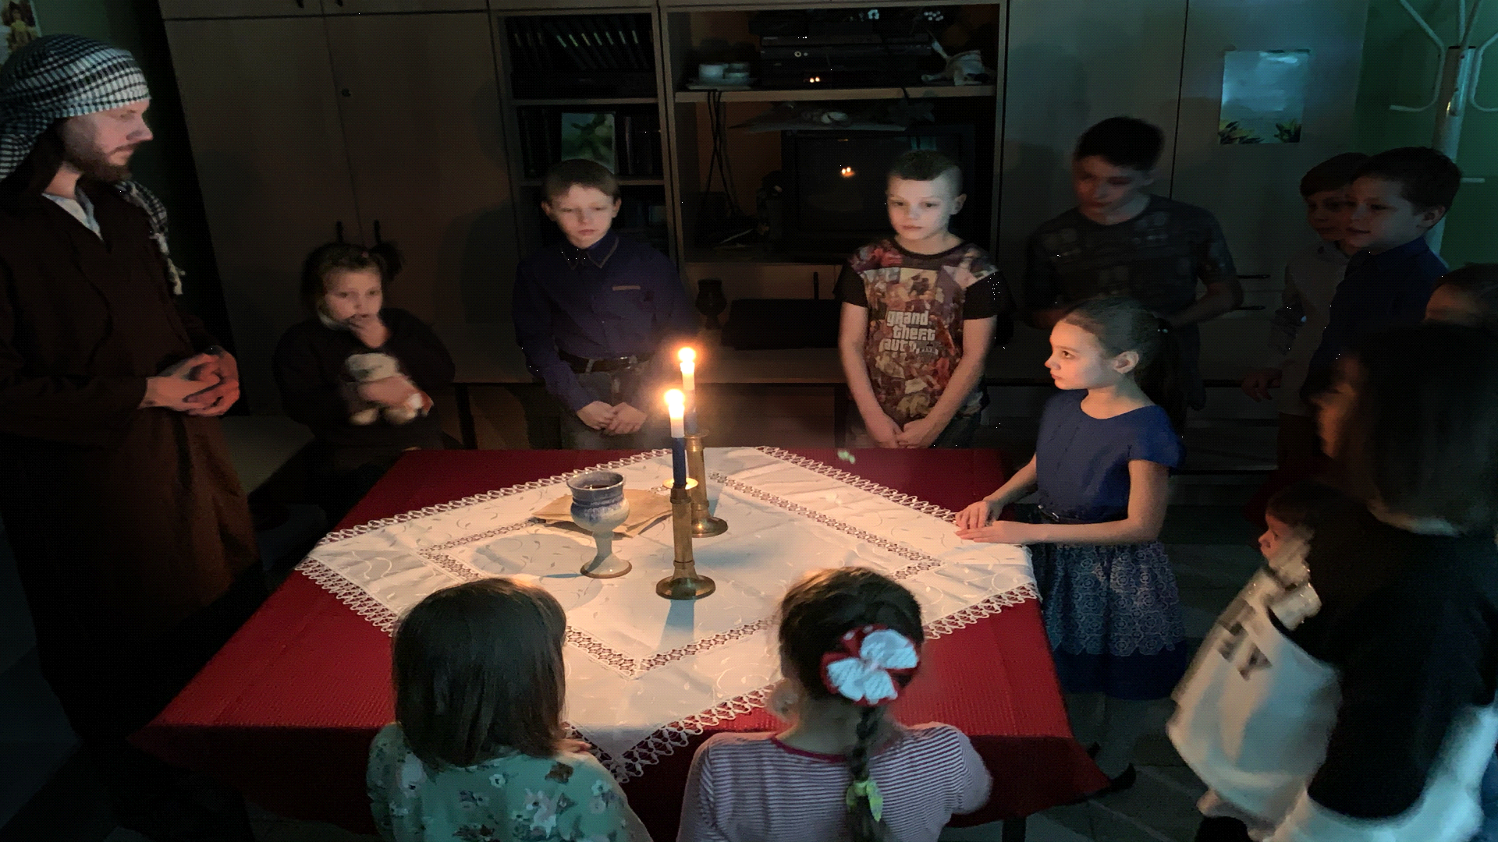

2. Второй угол
Здесь стоит стул — это трон Понтия Пилата.

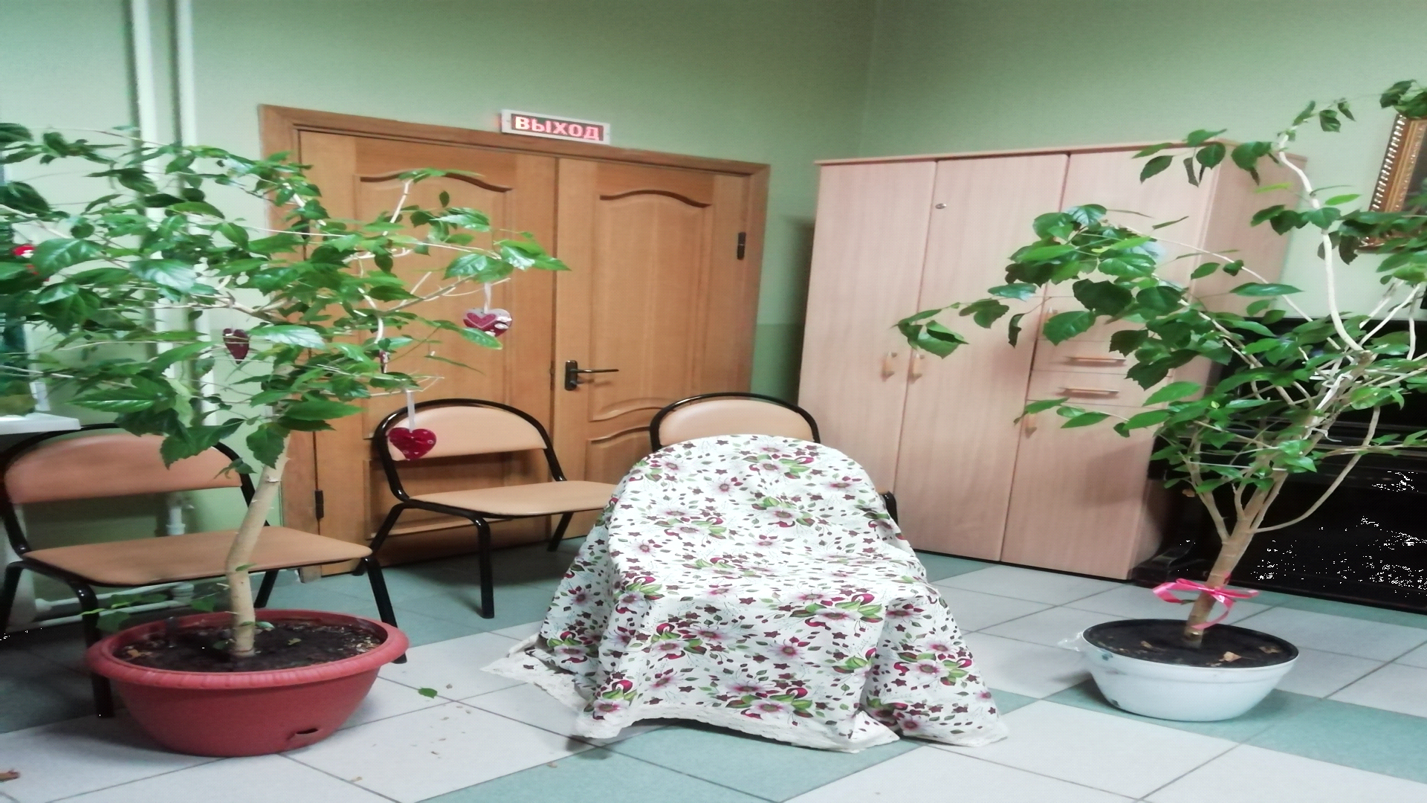

3. Третий угол
Стол Распятия — на нем все, что напоминает о распятии Спасителя.

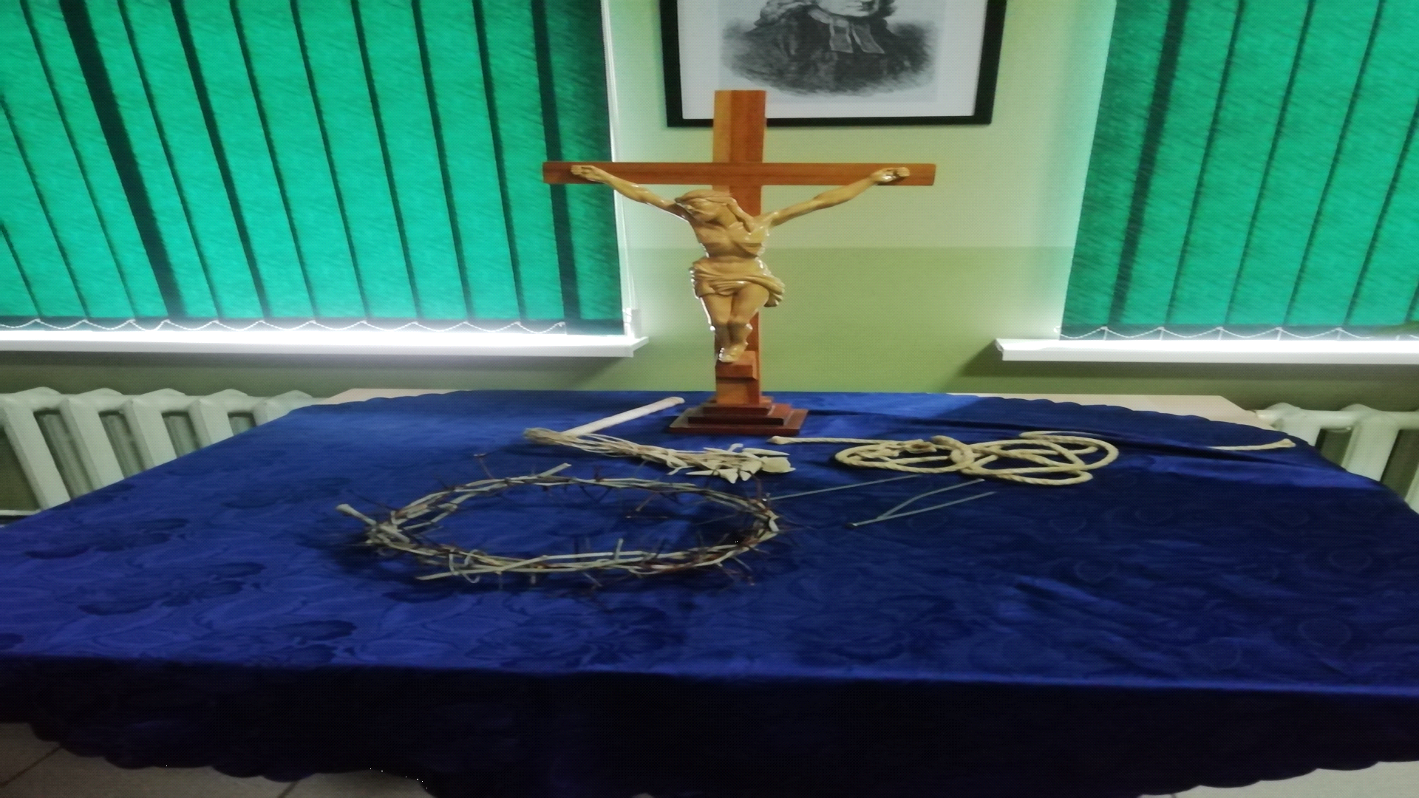

4. Четвертый угол
Гроб Господень. Коробка, в которую будем помещать «тело» Иисуса Христа.

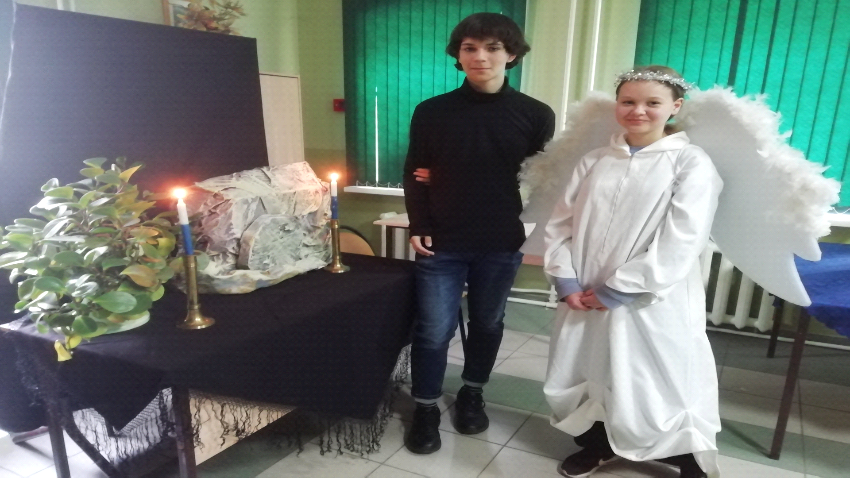

Обратите внимание на этот стол: за коробкой стоит большой черный экран. За ним прячется Ангел, который будет «отваливать камень» и поздравлять детей с воскресением Господа.

Сценарий
Служитель порядка собирает детей перед комнатой, где будет проходить действие, и говорит:
— Дорогие ребята, а вы знаете, какой сегодня праздник?
Ответы детей.
Служитель:
— Молодцы! Сейчас мы вместе перенесемся на много-много лет назад и попробуем пережить события, предшествовавшие этому празднику.
Итак, я сейчас прочитаю вам место из Библии, а вы смотрите внимательно по сторонам, может, и заметите кого-то необычного.
Чтение Евангелия от Луки, 22-я глава, с 8-го по 10-й стихи:
8 ...и послал Иисус Петра и Иоанна, сказав: пойдите, приготовьте нам есть пасху.
9 Они же сказали Ему: где велишь нам приготовить?
10 Он сказал им: вот, при входе вашем в город, встретится с вами человек, несущий кувшин воды; последуйте за ним в дом, в который войдет он...

Выходит Ведущий с кувшином воды и идет в приготовленную комнату к столу с Причастием.
Служитель вместе с детьми идет за ним и помогает детям встать около стола.
Ведущий читает Литургию Причастия и причащает детей.
Евангелие от Матфея, 26 глава:
26 И когда они ели, Иисус взял хлеб и, благословив, преломил и, раздавая ученикам, сказал: приимите, ядите: сие есть Тело Моё.
27 И, взяв чашу и благодарив, подал им и сказал: пейте из неё все,
28 ибо сие есть Кровь Моя Нового Завета, за многих изливаемая во оставление грехов.
29 Сказываю же вам, что отныне не буду пить от плода сего виноградного до того дня, когда буду пить с вами новое вино в Царстве Отца Моего.
Потом все пошли на гору Елеонскую, там Иисус молился со Своими учениками, там Его предал Иуда, там Его взяли стражники и привели к первосвященнику Каиафе, а он, в свою очередь, связав Иисуса, отправил Его к Понтию Пилату, правителю.

В этот момент в комнату входит Понтий Пилат и идет к своему «трону».
Ведущий вместе с детьми и Помощником переходят к стулу, на котором сидит Понтий Пилат. Дети встают полукругом около него, сделав небольшой проход к «трону».

Ведущий продолжает рассказ (Евангелие от Матфея, 27 глава):
11 Иисус же стал перед правителем. И спросил Его правитель:
Понтий Пилат:
— Ты Царь Иудейский?
Ведущий:
Иисус сказал ему: ты говоришь.
Понтий Пилат:
— Не слышишь, сколько свидетельствуют против Тебя?
Ведущий:
— Иисус молчал.
15 На праздник же Пасхи правитель имел обычай отпускать народу одного узника, которого хотели.
16 Был тогда у них известный узник, называемый Варавва;
Понтий Пилат:
— Кого хотите, чтобы я отпустил вам: Варавву, или Иисуса, называемого Христом?
Ведущий:
20 Но первосвященники и старейшины возбудили народ просить Варавву, а Иисуса погубить.
21 Тогда правитель спросил их: кого из двух хотите, чтобы я отпустил вам? Они сказали: Варавву.
22 Пилат говорит им: что же я сделаю Иисусу, называемому Христом? Говорят ему все: да будет распят.
23 Правитель сказал: какое же зло сделал Он? Но они ещё сильнее кричали: да будет распят.
24 Пилат, видя, что ничего не помогает, а может даже начаться смута, велел принести воды и вымыл руки перед народом.
Понтий Пилат:
— Я невиновен в смерти этого человека. Вам отвечать!

Помощник подает Пилату таз и поливает ему на руки воду из кувшина.
Понтий Пилат:
— Отпускаю вам Варавву, а Иисуса предаю на распятие.

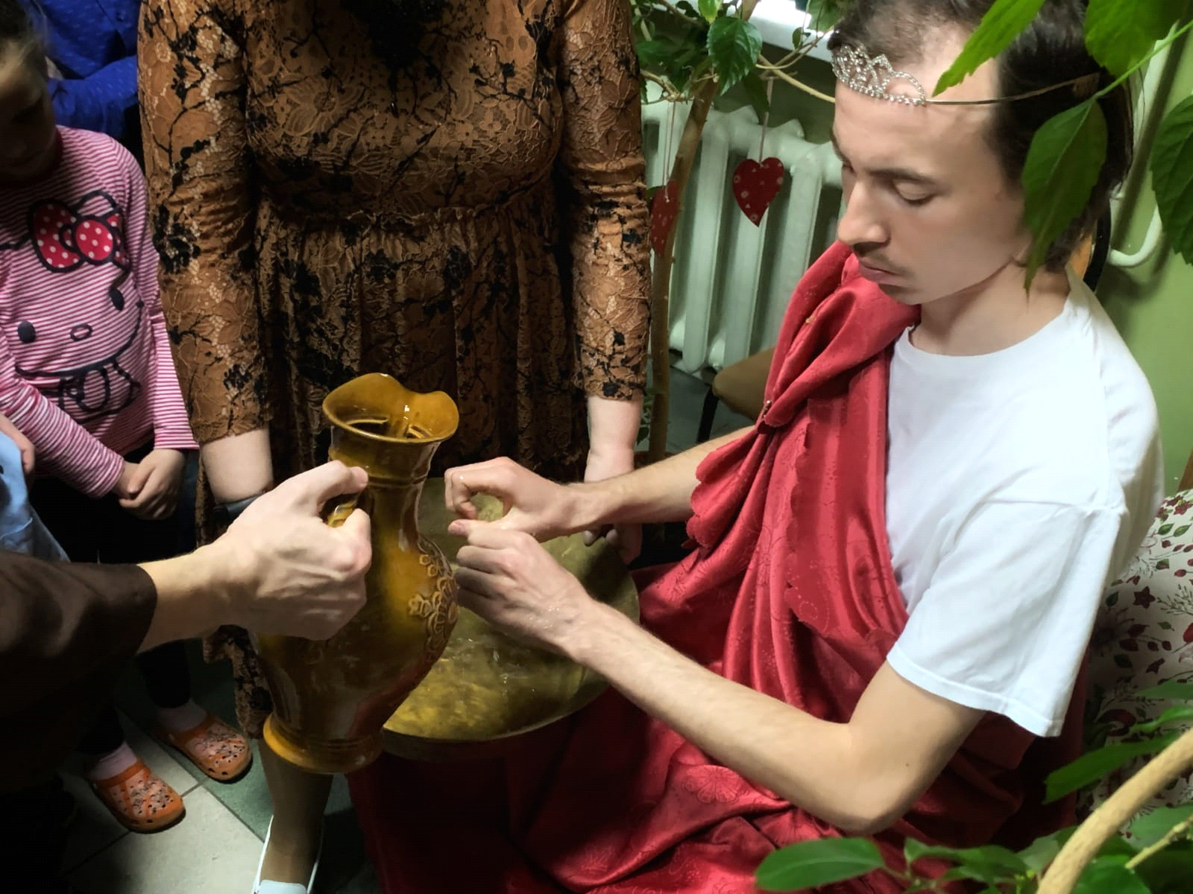

Ведущий:
— И Иисуса повели на распятие на гору, называемую Голгофа.

Ведущий вместе с детьми и Помощником переходят к столу распятия и встают вокруг него.
Ведущий:
— А дальше было вот что (Евангелие от Матфея, 27 глава):
45 От шестого же часа тьма была по всей земле до часа девятого;
46 а около девятого часа возопил Иисус громким голосом: «Боже Мой, Боже Мой! — для чего Ты Меня оставил?»
50...испустил дух.
51 И вот, завеса в храме разодралась надвое, сверху донизу; и земля потряслась; и камни расселись;
52 и гробы отверзлись; и многие тела усопших святых воскресли
53 и, выйдя из гробов по воскресении Его, вошли во святой град и явились многим.
54 Сотник же и те, которые с ним стерегли Иисуса, видя землетрясение и все бывшее, устрашились весьма и говорили: воистину Он был Сын Божий.
Ведущий:
— Теперь давайте внимательно посмотрим на стол, что вы видите?
Ответы детей.
Ведущий:
— Каждый из вас может на себе почувствовать, что чувствовал Божий Сын. Вы можете потрогать гвозди, посмотреть, насколько они острые, потрогать плетку, веревку, примерить терновый венок.

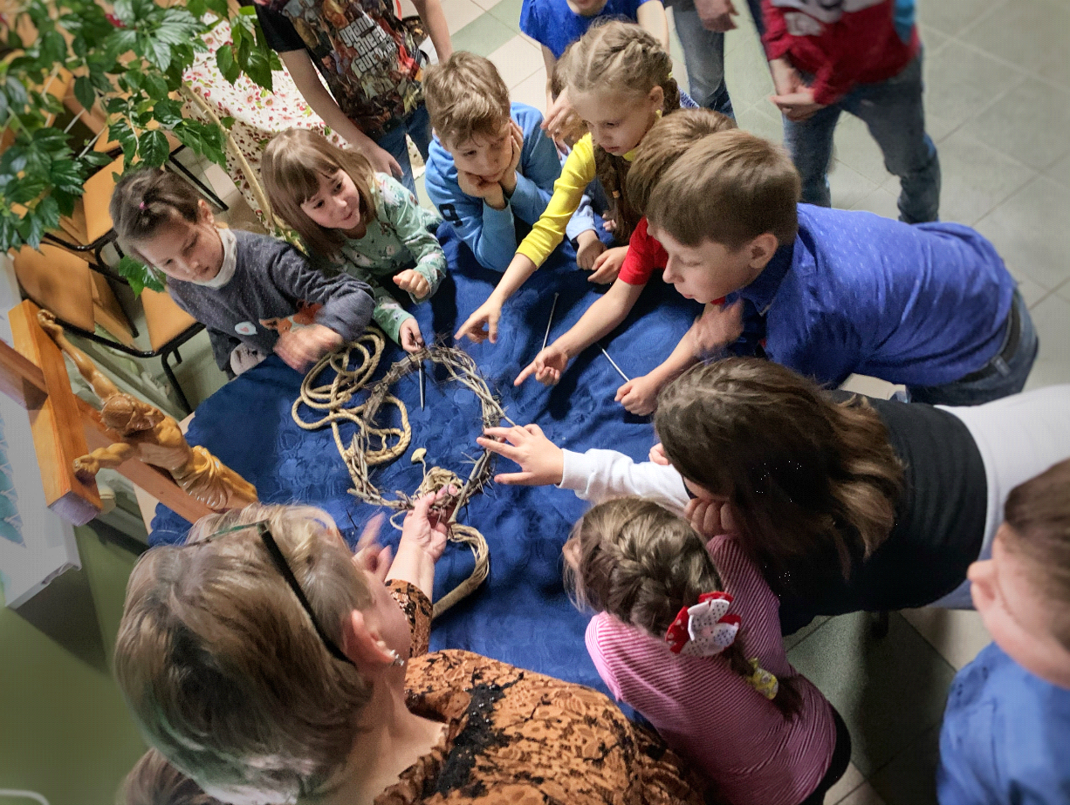

Важно дать детям время все посмотреть и потрогать.

Ведущий (Евангелие от Матфея, 27 глава):
57 Когда же настал вечер, пришёл богатый человек из Аримафеи, именем Иосиф, который также учился у Иисуса;
58 он, придя к Пилату, просил тела Иисусова. Тогда Пилат приказал отдать тело;
И он похоронил Иисуса во гробе.

Ведущий берет куклу Иисуса (ее ему незаметно подает Помощник), и вместе с детьми все идут к 4-му столу. Ведущий кладет куклу в гроб (коробку) и приваливает камень.

Ведущий (Евангелие от Матфея, 28 глава):
1 После субботы, на рассвете первого дня недели, Мария Магдалина и другая Мария пошли посмотреть гробницу.
2 Вдруг произошло сильное землетрясение, потому что ангел Господа спустился с неба, подошел к гробнице и отвалил камень. И теперь он сидел на нем.
3 Своим видом он был, как молния, а его одежда была белой, как снег.

Как только Ведущий начинает говорить про Ангела, Ангел выходит из-за ширмы или укрытия, где он прятался.
Ангел (Евангелие от Матфея, 28 глава, современный русский перевод, РБО):
5 — Не бойтесь, я знаю, что вы ищете распятого Иисуса.
6 Его здесь нет, Он воскрес, как и говорил ранее. Подойдите и посмотрите на место, где Он лежал.

Пока выходит Ангел, Помощник очень аккуратно и незаметно вытаскивает «тело» Иисуса из гроба и прячет.
Детям разрешают заглянуть во гроб и убедиться, что Иисуса там нет.
Ангел:
— Убедились? Христос воскрес!
Дети отвечают.

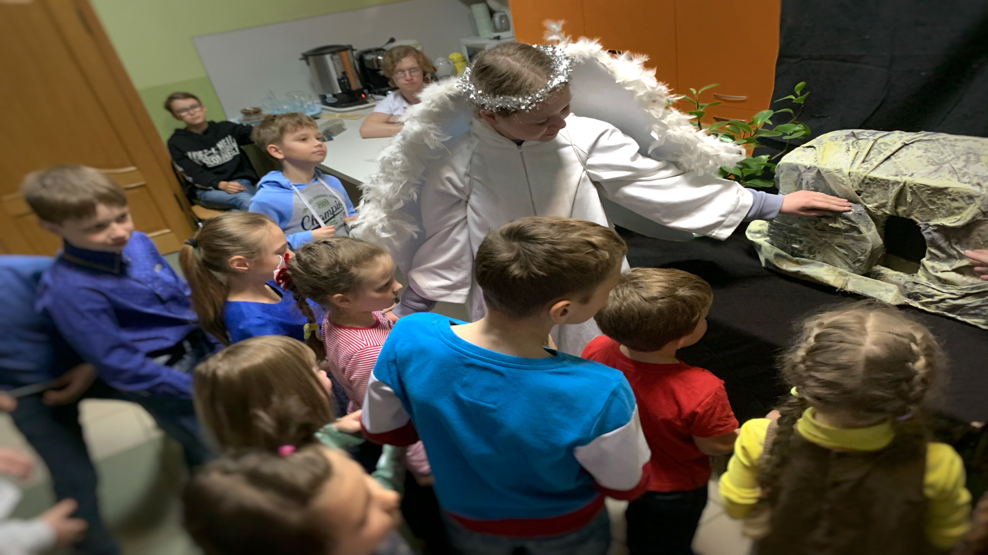

Ведущий:
— Теперь мы с вами все вместе идем отмечать воскресение нашего Господа Иисуса Христа!
Все отправляются за праздничный стол.

